МУНИЦИПАЛЬНОЕ БЮДЖЕТНОЕ ОБРАЗОВАТЕЛЬНОЕ УЧРЕЖДЕНИЕ ДОПОЛНИТЕЛЬНОГО ОБРАЗОВАНИЯ ДЕТЕЙ
«ДВОРЕЦ ДЕТСКОГО ТВОРЧЕСТВА ИМЕНИ Ю.А. ГАГАРИНА»
Г.ПРОКОПЬЕВСК

МАСТЕР-КЛАСС
«КОРОНА РОССИЙСОЙ ИМПЕРИИ»

Разработала: Иванова Любовь Юрьевна
педагог дополнительного образования

г. Прокопьевск

Введение

Создавая коллекцию для детского театра моды, традиционно возникает задача – создание головного убора. Головной убор должен соответствовать теме выбранной коллекции, соответствовать костюму, да и просто украшать головку юной модели.
Имея подобные задачи, работая над коллекцией «Державный оберег России» где основа коллекции двуглавый орел, передо мной встала цель создать КОРОНУ РОССИСКОЙ ИМПЕРИИ. Корона должна быть проста в исполнении, удобна при ношении и соответствовать оригиналу.
Просмотрев интернет источники, изучив историю большой императорской короны, стало понятно, что подобную вещь можно создать только при помощи нескольких технологий в декоративно-прикладном творчестве.
Для создания формы головного убора я выбрала технику папье-маше, при декорировании головного убора и доведения его до совершенства мы работали в технике тканепластика.
Первый этап работы - техника папье-маше проста и понятна учащимся с первого года обучения, поэтому дети с большим удовольствием принимали участие в создании формы головных уборов.
Второй этап работы, тканепластика, более сложный и ответственный – доступен для учащихся, старшего школьного звена. Путём проб и ошибок мы создали головной убор – КОРОНУ РОССИСКОЙ ИМПЕРИИ.
Мастер-класс «Корона Российской империи» может использоваться на занятиях при самостоятельной работе учащимися. Практическая значимость мастер-класса заключается в том, что постигнув тонкости работы над короной, как учащиеся, так и педагоги, смогут применять полученные знания в дальнейшем при изготовлении других более сложных конструкций головных уборов.
Сегодня я могу поделиться опытом с педагогами дополнительного образования, учителями технологии и просто людьми,увлеченными и любящими экспериментировать.
Цель: Расширить творческие и профессиональные возможности обучающихся, познакомить с методом создания головного убора в технике папье-маше и тканепластика.
Задачи:
Обучающая: Познакомить с нетрадиционной техникой создания короны российской империи.
Развивающая: Развивать творческое воображение и фантазию.
Воспитательная: Воспитывать патриотические чувства, историческую память, уважение к регалиям России.
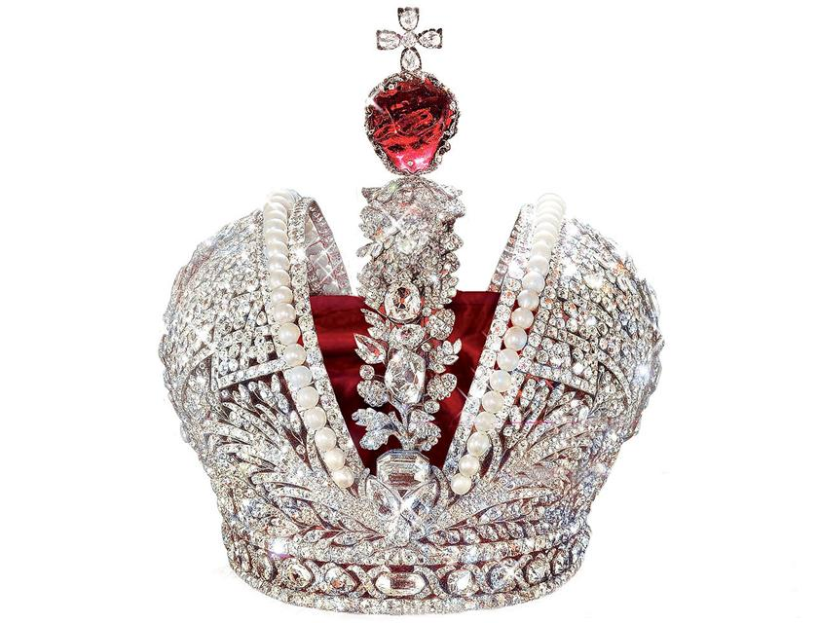
История Большой императорской короны
Корона Российской империи (от лат.Corona – венец) – особый драгоценный коронационный головной убор императоров России, символизирующий наивысшую ступень в иерархии и являющийся эмблемой верховной власти –знак монаршего достоинства.
Впервые переход от традиционных усыпанных самоцветами шапок к коронам европейского образца произошел при короновании Екатерины II – для нее была изготовлена корона из золота и серебра, усыпанная множеством бриллиантов.
Большая императорская корона Российской империи изготовлена в 1762 году известными ювелирами Георгом-Фридрихом Экартом, который был автором эскизов и каркаса, а также руководил работой и ЖеремиПозье(в России его величали Еремеем Петровичем), который занимался подбором камней. Работа осуществлялась по специальному заказу Екатерины II, мастерам было поставлено лишь одно условие – корона должна была весить не более 5 фунтов (2 килограмма).
В архивах сохранились имена талантливых золотарных мастеров, участвовавших в создании короны – Ивана Евстигнеева и Ивана Липмана, да еще ремесленников придворной Алмазной мастерской. За труды всем ювелирам из казны уплатили 8200 рублей. Ювелирное чудо было создано всего за два месяца. Это была самая знаменитая корона Российской империи, великолепный венец не уступает самым пышным образцам европейских королевских домов.
Две полусферы императорской короны олицетворяют соединение Востока и Запада на территории Российской империи, ставшей «границей» в виде увенчанного красным рубином восточных земель и крестом православия усыпанного бриллиантами обода и объединяющей два континента в победе над османами. Полусферы, соединенные у основания короны и обрамленные жемчугом, изображают латинскую букву «V» (Виктория – победа), что тоже символизирует победу Екатерины Великой. Снизу сетку полушарий охватывают лавровые ветви – символ власти и славы, а в рисунке гирлянды между полушариями помещены дубовые листья и жёлуди, что символизирует крепость и прочность власти.
Мастер оправил в серебро 4936 бриллиантов общим весом в 2858 карат и 72 индийских жемчужины, подчеркнув сверкание бриллиантового кружева двумя рядами крупных матовых жемчужин. Высота короны с крестом составляет 27,5 см.
Самым известным из драгоценных камней короны является рубин (шпинель) на дуге весом в 398,72 карат, разделявшей две половины короны. Камень был приобретён в 1676 году у китайского императора и доставлен на Русь ученым и писателем Николаем Самарием. Этот знаменитый рубин кочевал из одной короны в другую и первоначально украшал императорский головной убор Елизаветы Петровны. Поверх рубина крест из пяти больших бриллиантов.
Величественный рисунок короны не только прекрасен, но и наполнен глубоким смыслом. Помимо Большой императорской короны мастерами были изготовлены так же символы императорской власти: скипетр и держава, онивходят в комплект к Большой императорской короне.
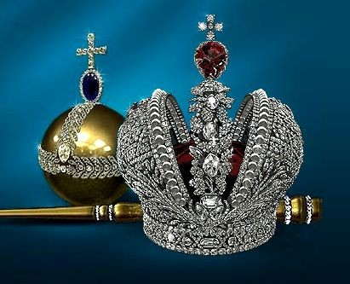

Три больших драгоценных камня, доминирующих в государственных регалиях Российской империи – красная шпинель (в короне), синий сапфир (в державе) и сияющее-белый алмаз (в скипетре) – созвучны по цвету красно-сине-белому российскому флагу.

ПРОБУЙТЕ И У ВАС ПОЛУЧИТСЯ!

Инструкционно-технологическая карта

Цветочный горшок разделить пополам маркером и прочертить жирную линию. | 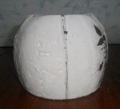
Из пластилина слепить тоненькую полоску и проложить по намеченной линии на горшке. Теперь каждую половинку горшка обклеить бумагой (используя технику папье-маше), нанести 10 слоев рваной бумаги, обязательно два верхних и два нижних слоя должны быть из бумаги белого цвета, белую бумагу чередовать с бумагой из журналов, но не глянцевой. Клей обойный с добавлением ПВА можно использовать только один ПВА клей (строительный). | 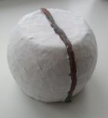
После оклеивания горшок должен просохнуть несколько дней. | 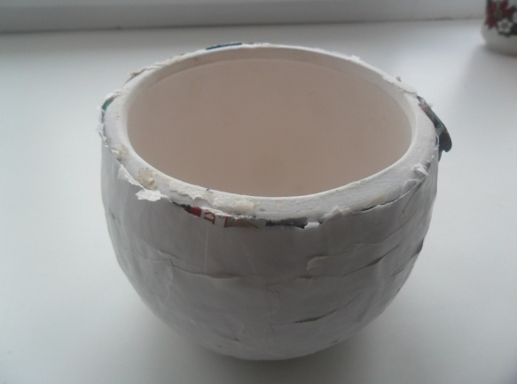
С просушенного горшка снять отдельно каждую половинку будущей короны, выравнять края заготовок по низу и боковой стороне, все лишние неровности обрезать. | 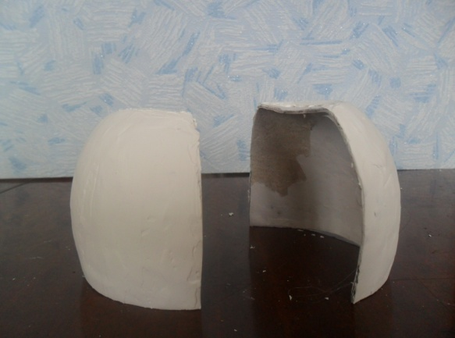
Каждую половинку будущей короны необходимо прошпаклевать, белой замазкой, шпаклевать можно внутри и снаружи. Заготовки после шпаклевки просушить, затем мелкой наждачной бумагой зачистить все неровности на деталях.

В той же технике выполнить и среднюю полоску короны, увеличив количество слоев бумаги в два раза, для лучшей прочности изделия.  Дать просохнуть в течение нескольких дней, снять, выравнить (ширина полоски зависит от размера короны), обрезать лишнее и зашпаклевать. | 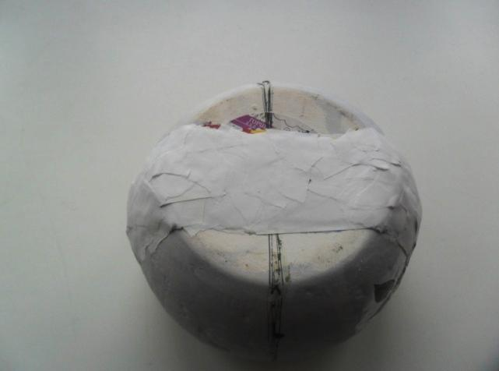
Затем две полусферы склеить термо-писталетом, при необходимости зашпаклевать неровности и дать время для просушки изделия, обработать наждачной бумагой неровности.  При желании покрыть корону серебренной или золотой акриловой краской ( цвет может быть разным) с двух сторон. Для лучшей прочности усилить стыкующие стороны полусфер картоном. | 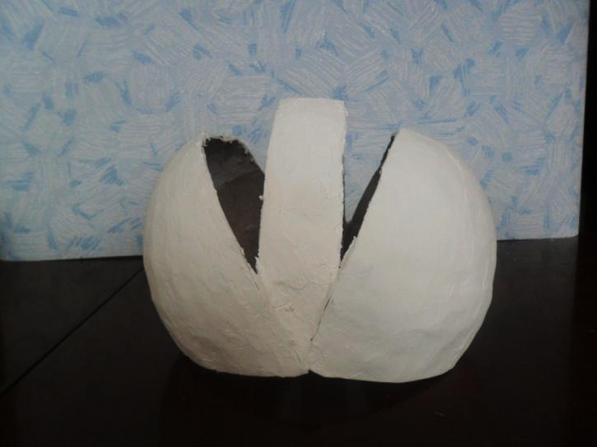
 | 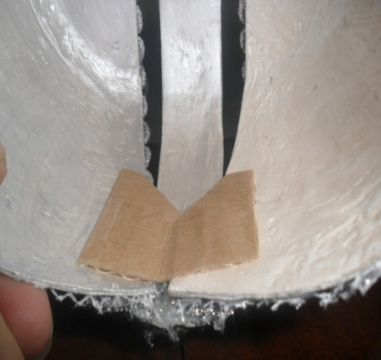
Склеенную корону обтягиваем тканью (парча, сетка и т. д. ) при помощи терма- пистолета и декорируем тесьмой края полусфер крепим все терма-пистолетом. Нижнюю часть короны обтягиваем полоской поролона (полоску предварительно обтянуть такой же тканью как и основную часть короны). Полоску пришиваем к основному изделию и декорируем тесьмой. | 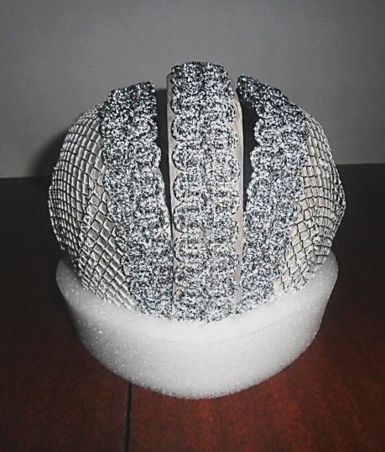
Декорируем корону стразами или камнями (по желанию и финансовой возможности) при помощи терма-пистолета, крест вырезаем из плотного картона, обтягиваем тесьмой и декорируем стразами, крест можно закрепить по центру при помощи колпачка от духов декорированным тесьмой. Большой круглый шар по центру- это обклеенный камнями флакон от духов.  И наконец после многочасовой и увлекательной работы получилась замечательная  КОРОНА РОССИЙСКОЙ ИМПЕРИИ! | 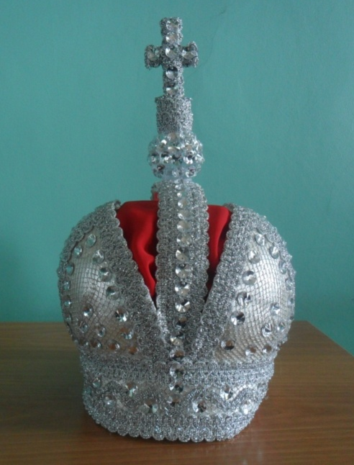
Регалии Российской империи
созданные, в творческом объединение
«Театр моды «Тандем» для коллекции
«Державный оберег России»

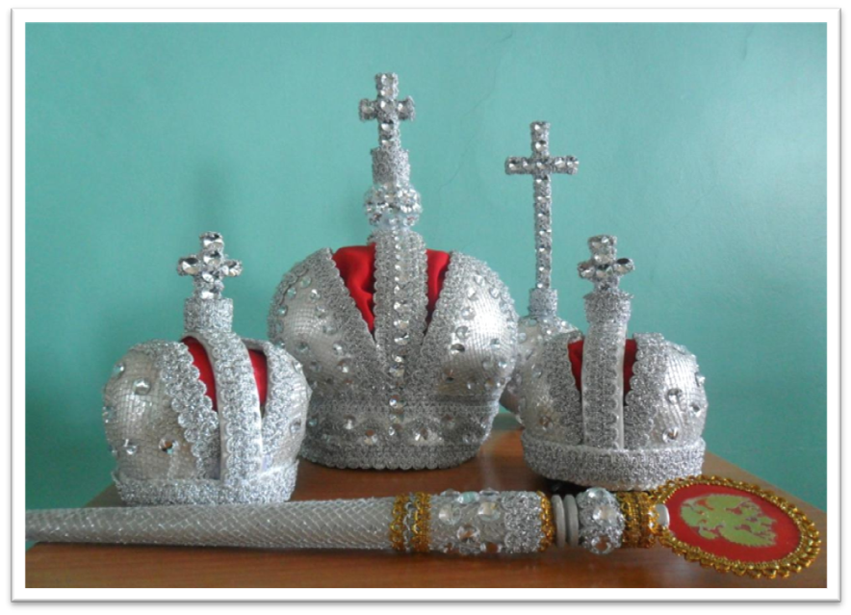

КОЛЛЕКЦИЯ «ДЕРЖАВНЫЙ ОБЕРЕГ РОССИИ»
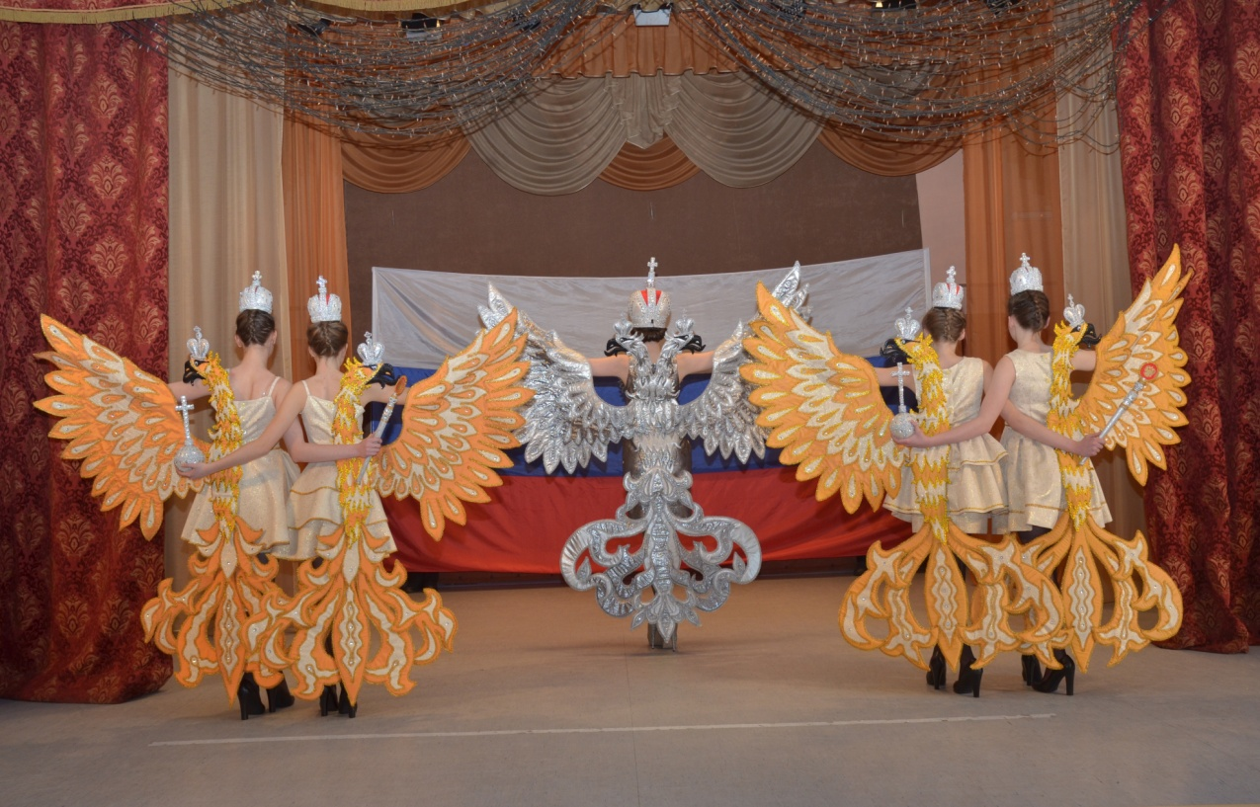
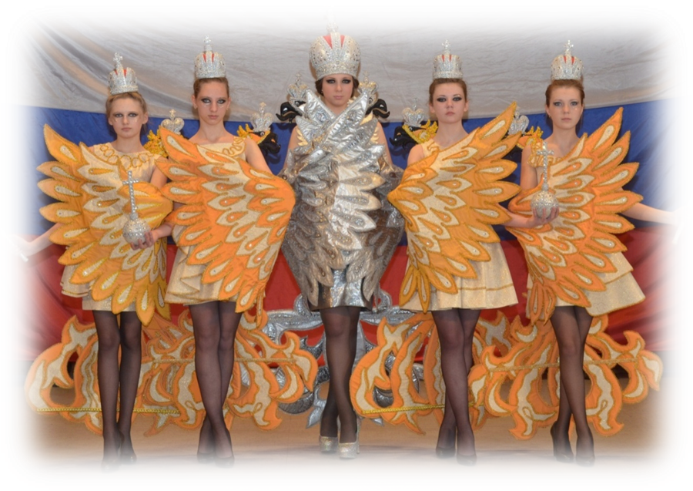

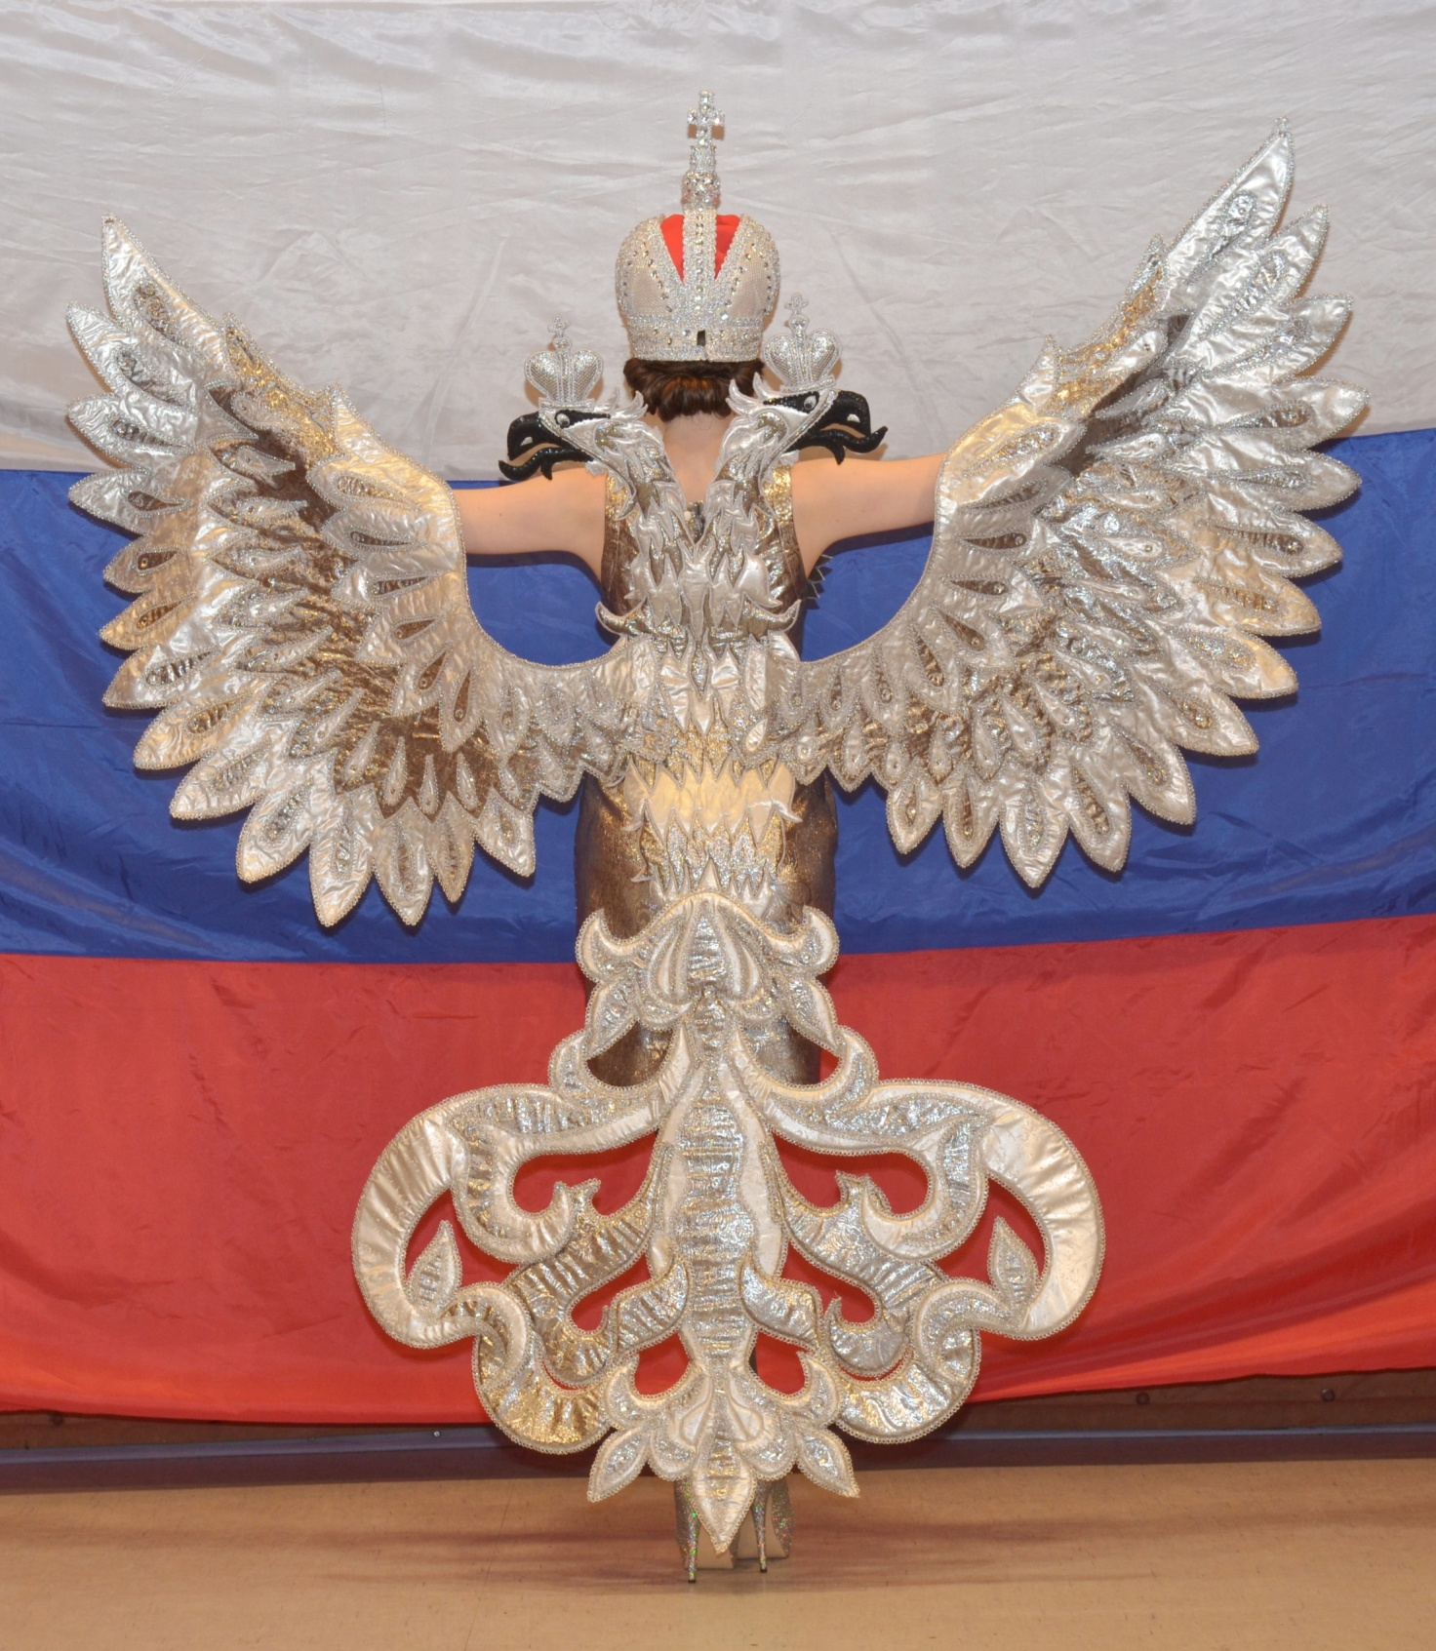

Заключение
Приобщая детей к творческому наследию своего народа, мы воспитываем в них чувство патриотизма, неотделимое от воспитания чувства национальной гордости принадлежностью к народу великой России, ее народу, его истории и его многочисленной культуре. Работая над коллекцией «Державный оберег России» учащиеся знакомились с историей России, Российской символикой, костюмом российских императриц. Собирая материал для коллекции, я стремилась ориентировать учащихся не на накопление очередных знаний, сколько на развитие патриотических чувств, которые составляют основу гражданственности человека, гордости его за принадлежность к своей Родине.
Коллекция «Державный оберег России» является победителем областных и межрегиональных конкурсов театров моды. Данный мастер-класс – это фрагмент большой и кропотливой работы всего творческого коллектива под названием «Театр моды «Тандем».
Мастер-класс «Корона Российской империи» - это передача моего профессионального опыта мастерам и учителям, учащимся его последовательные и выверенные действия, ведут к заранее обозначенному, положительному результату.

Интернет источники
http://traditio.wiki
http://www.moluch.ru/archive/69/11944/

Данный мастер-класс создан на основе авторской разработки.

